MICROSOFT EXCEL

APLICACIONES BASICAS Y AVANZADAS

1) Paso: Hacer clic en la barra de inicio y luego buscar Microsoft Excel y hacer clic

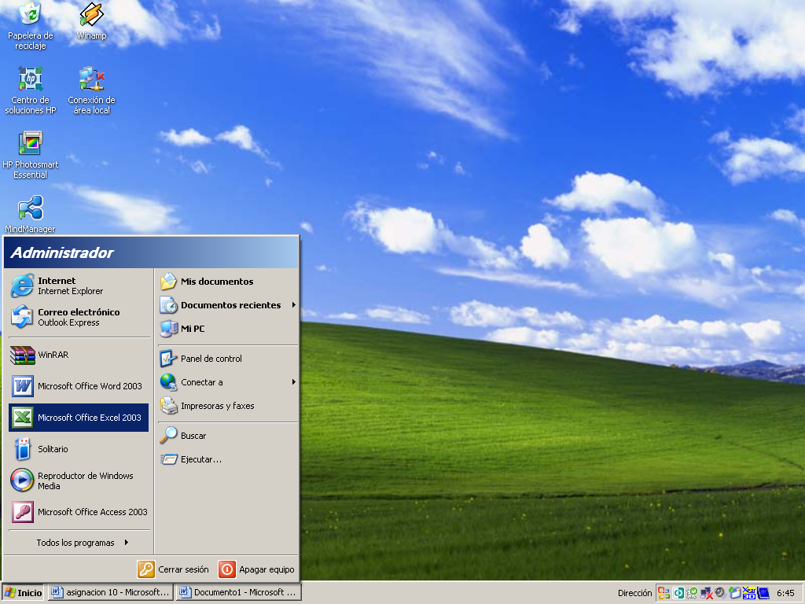

2) Paso: luego de hacer clic abre la aplicación de Excel en blanco y lista para usarse, en el siguiente grafico podemos observar la barra de herramientas de Excel, las cuales vamos a utilizar para realizar nuestro trabajo

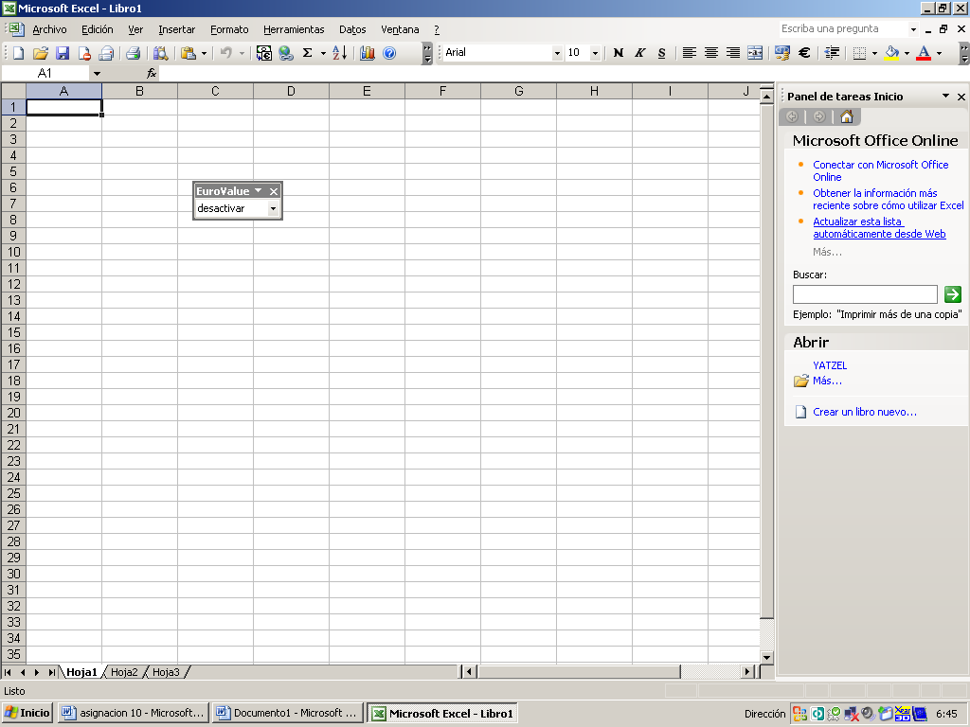

3) Paso: observamos las opciones que nos presenta la barra de herramientas, formato y las opciones que nos ofrece.
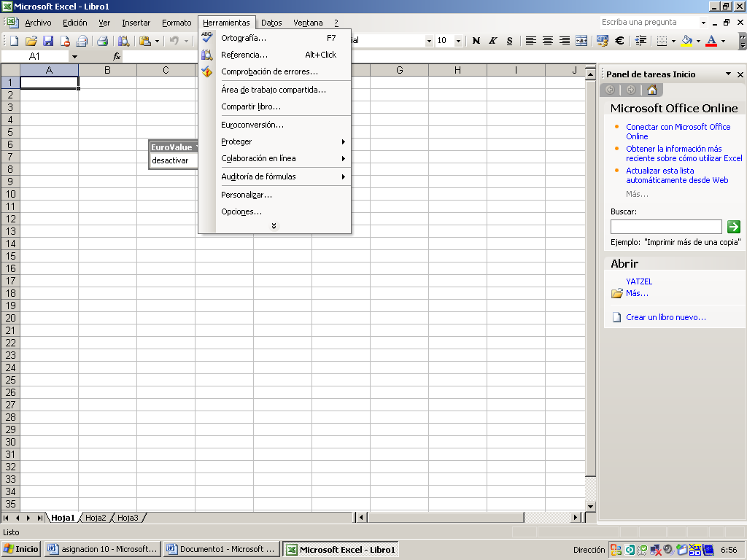

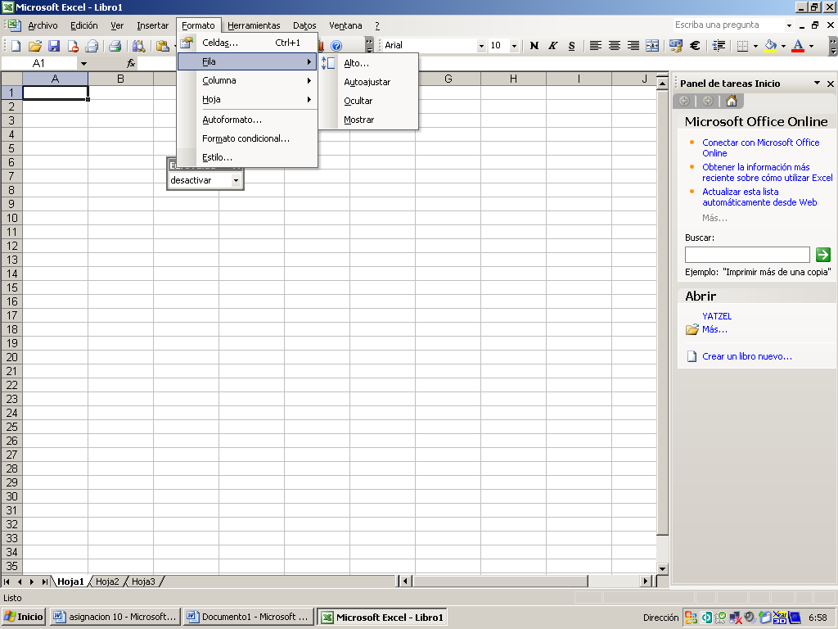

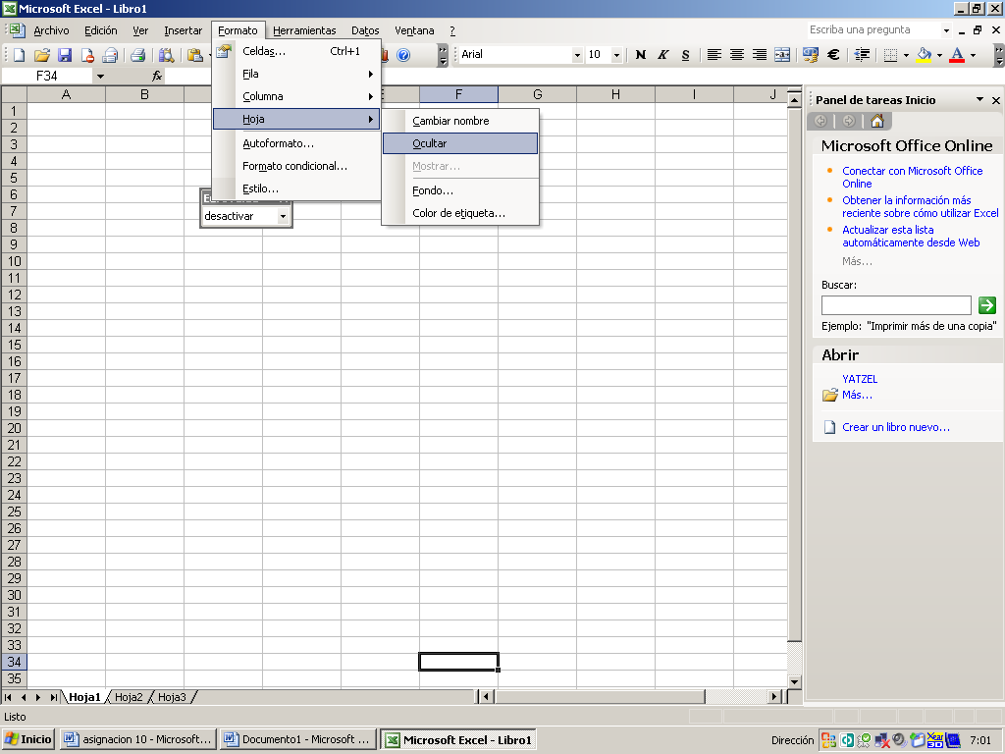

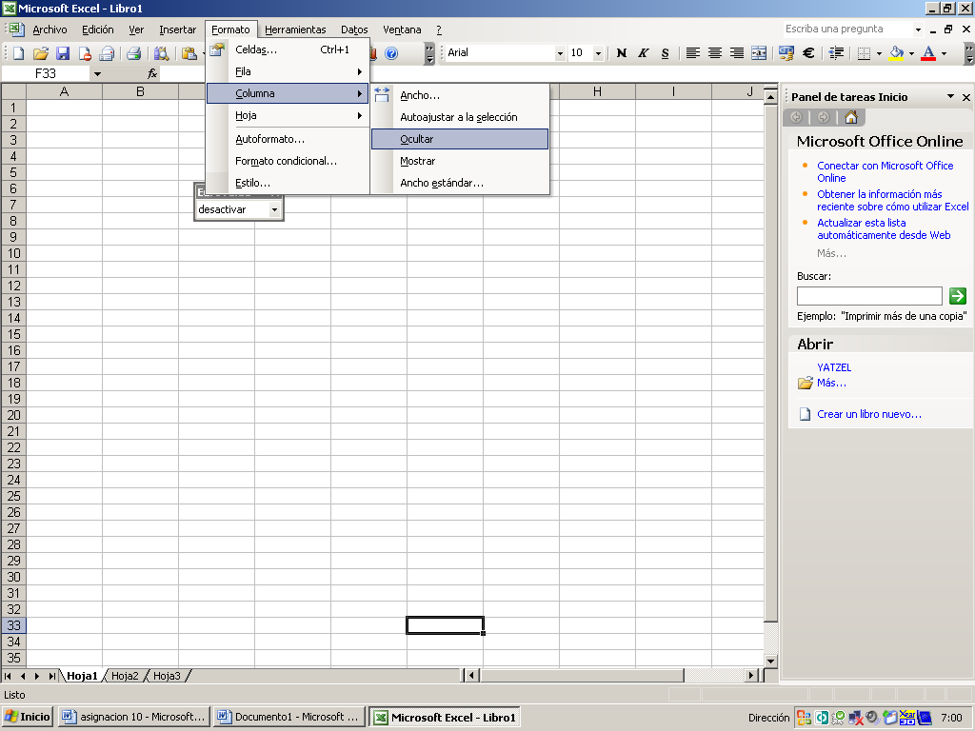

4) Paso: opciones de formulas que podemos aplicar en Excel

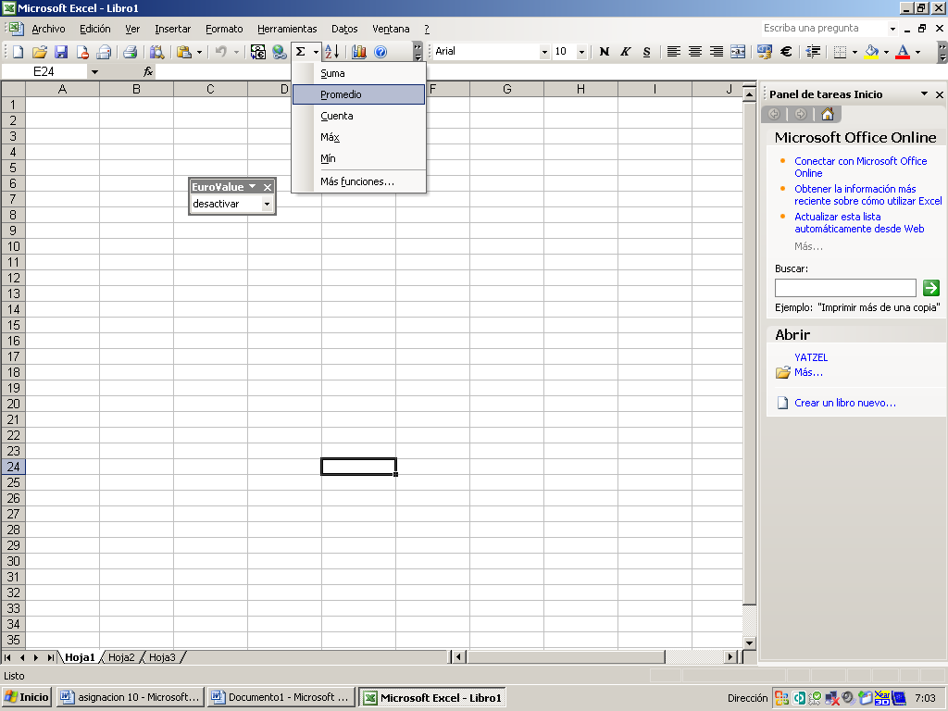

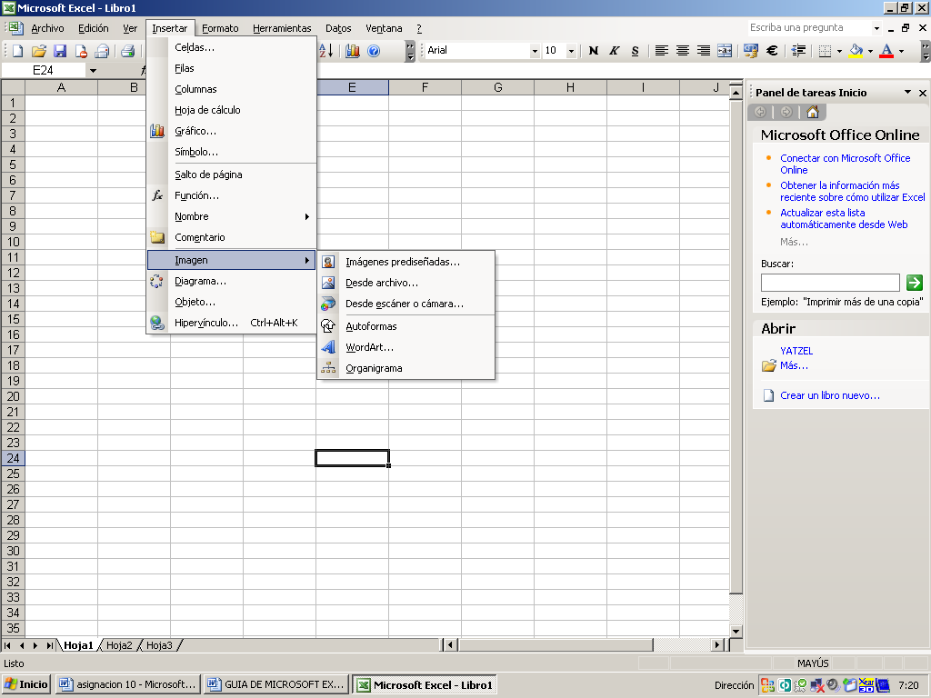
5) Paso: como insertar dibujos, imágenes prediseñadas, auto formas, organigramas, etc. al documento de Excel

Para insertar una imagen prediseñada, hacemos clic en imagen prediseñada colocamos en (BUSCAR:) el nombre de la imagen que queremos buscar, luego en (BUSCAR EN:)colocamos donde queremos que la computadora realice la búsqueda, luego en (LOS RESULTADOS DEBEN SER:)clocamos que tipo de imagen queremos

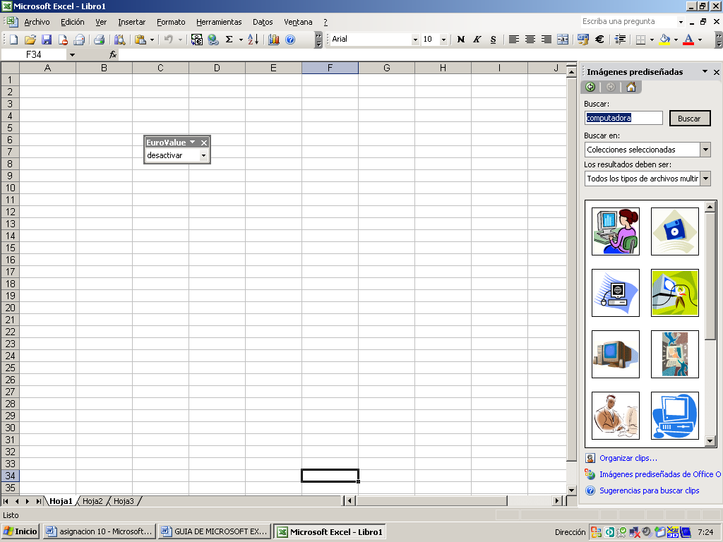

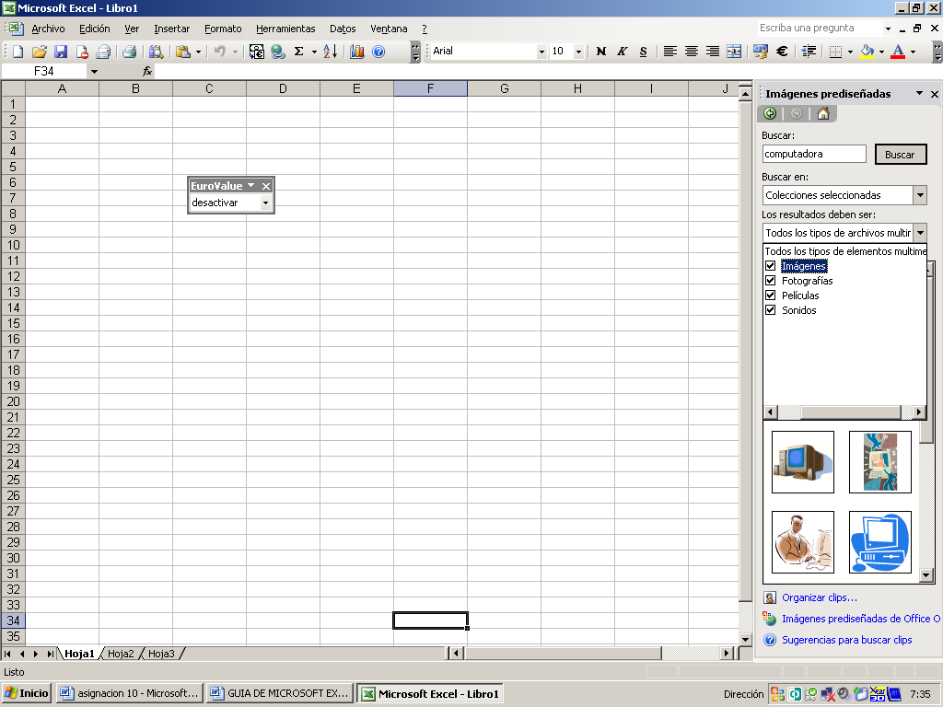

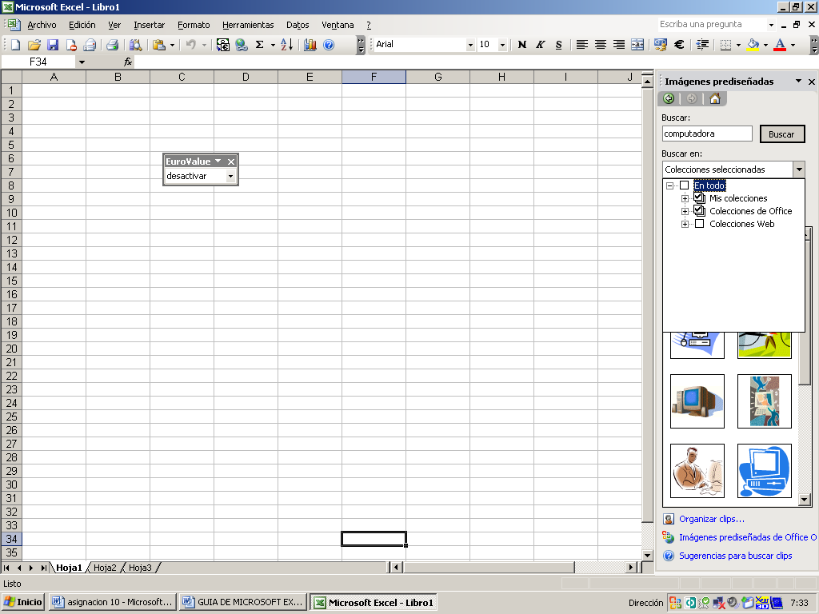

6) Paso: para insertar celdas seleccionamos donde queremos las celdas y hacemos clic en el botón izquierdo del Mouse y seleccionamos formato de celdas y le hacemos los cambios que queremos y le damos a aceptar
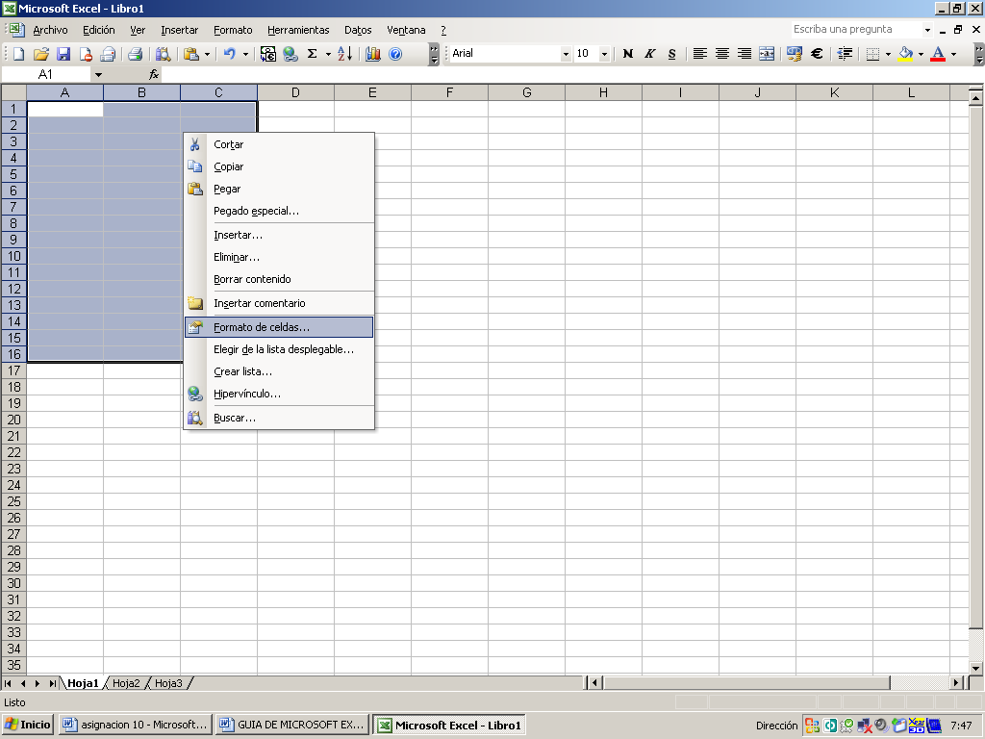

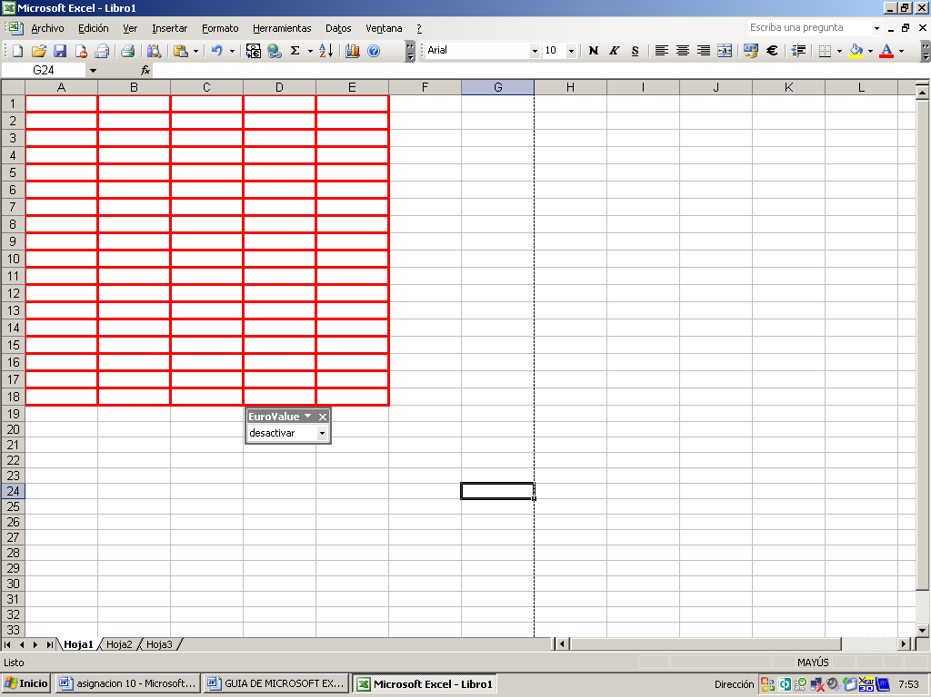

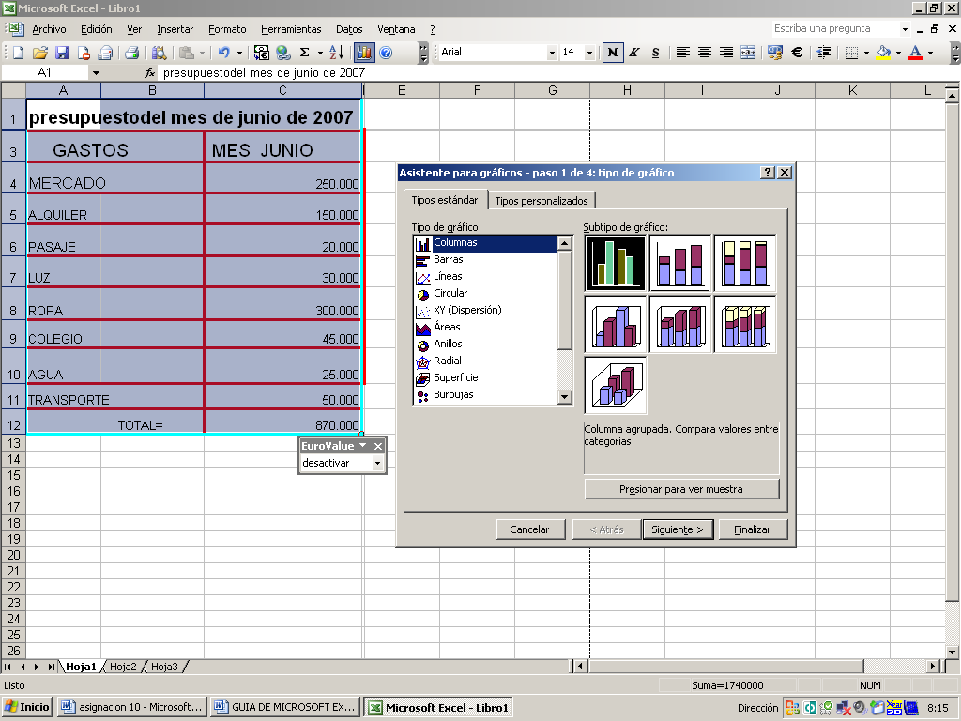
7) Paso: al tener las celdas listas se ingresan los datos en las celdas, se seleccionan todas las celdas y se hace clic en el símbolo de gráficos y se selecciona el tipo de grafico que queremos para representar nuestros valores

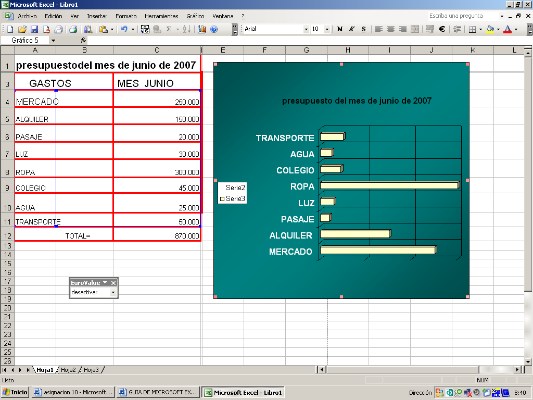
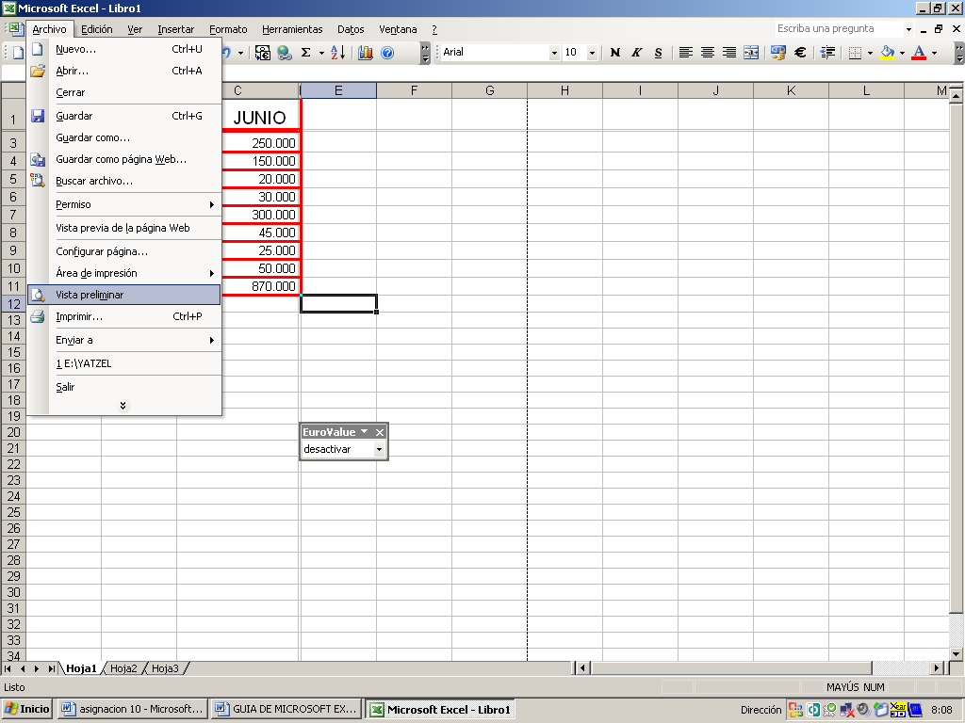

8) Paso: al tener nuestro documento listo se vera así al imprimirlo, luego lo imprimimos igual que un documento de word


